Erasmus+ Iskenderun , Turcia

Societatea umană se află intr-o continuă transformare, modificarea condiţiilor socio-economice, schimbările în orientarea profesională, în structura familială, accentuarea fenomenului migraţiilor . Toate acestea au consecinţe asupra rolului şcolii şi cerinţelor profesionale atât pentru profesori cât şi pentru elevi şi necesită anumite competenţe pentru a face faţă la aceste transformări.

Inițiativa lansării unui proiect Erasmus în care școala noastră să fie implicată a fost, de la început, o provocare pe care ne-am dorit-o și la care am vrut să participăm, ca urmare a unei necesități pe care am identificat-o și căreia i-am definit obiective și finalități. Trăim vremuri diferite de cele în care am trecut noi prin școală. Astfel, a luat naștere proiectul Erasmus + KA 210-SCH Small- Scale Partnership in School Education Project title: " How It Works In liFe Itself", proiect nr. 2022-2-FR01-KA210-SCH-000099166.

În perioada 4-8 decembrie 2023, 2 cadre didactice si 3 elevi ai liceului nostru s-au deplasat în Turcia, la |Iskenderun. Acesta reprezintă al doilea flux de mobilitate din cadrul proiectului Erasmus +.

Doamna Director Zegrea Luminiţa Gabriela şi doamna profesor pentru învăţămant primar Ghiţă Maria Veronica impreună cu elevii Năstase Alin, Ioniţa Luiza Florentina şi Chelaru Marian au participat la o serie de activităţi comune cu profesori de la "Iskenderun Cumhuriyet Anadolu Lisesi".

În perioada mai sus menţionată elevii şi profesorii noştri au vizitat următoarele obiective:

* Fabrica de Electricitate Atlas, o centrala electrică bazată arderea cărbunelui local si importat
* Fabrica de Energie din Iskenderun

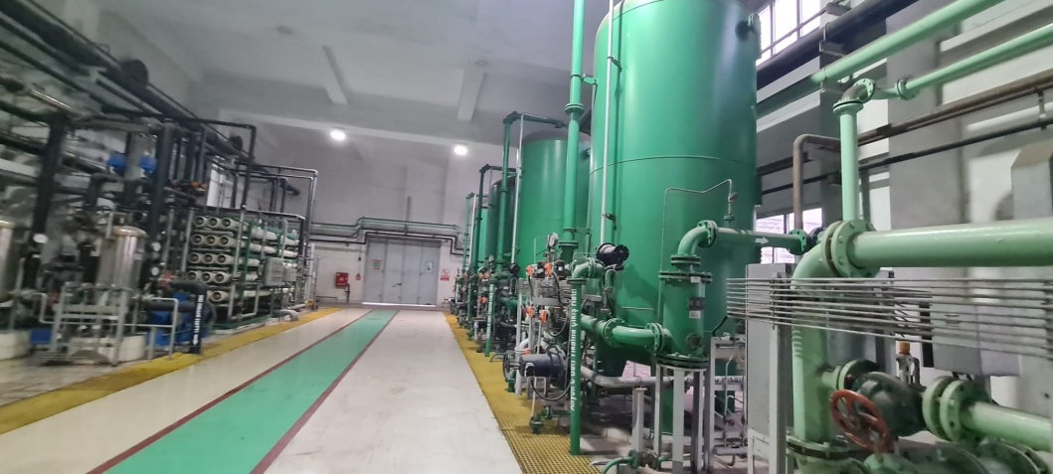

* Castelul Payas din provincia Hatay

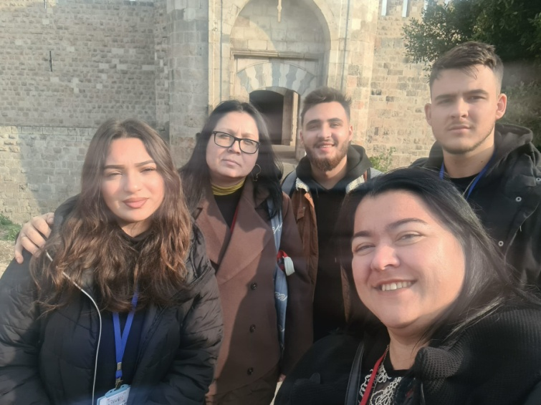

De asemenea delegaţia noastră a participat la o lectie de Fizică susţinută de profesorii din Italia si Turcia.

Perioada de mobilitate s-a incheiat cu înmânarea certificatelor de participare Erasmus + emise in cadrul proiectului de către şcoala gazdă.

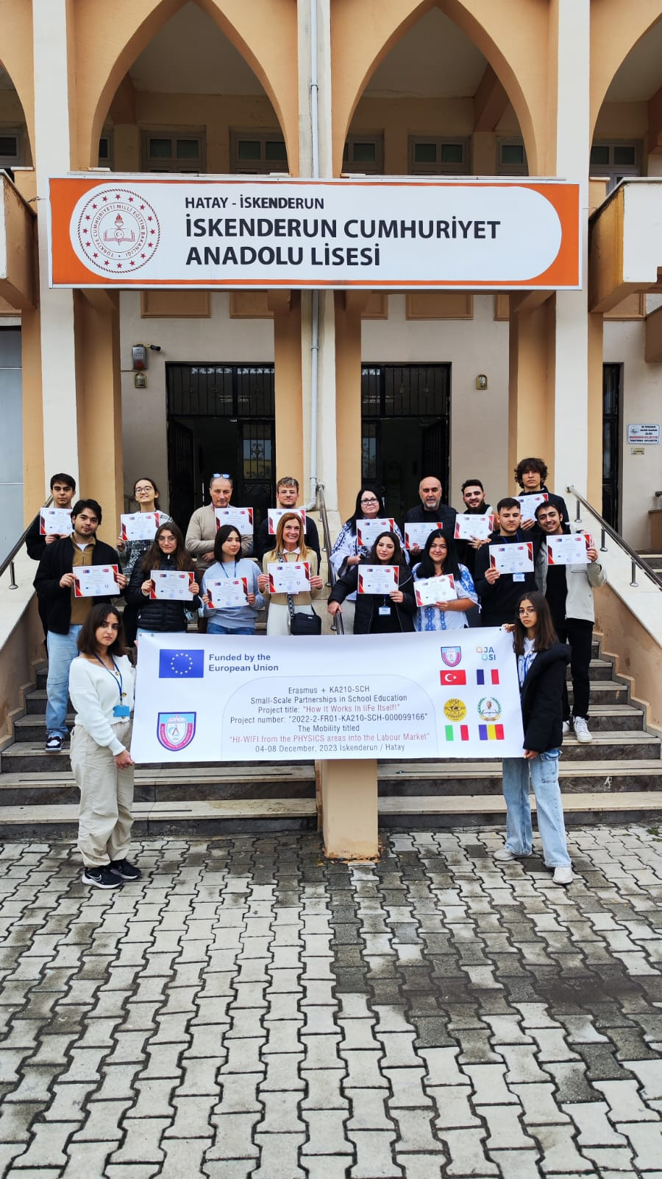

Autor:

prof.inv.primar Ghiţă Maria Veronica